Eco – Remote II

Manuál pro ovládání
přes kabel

Výstražná šipka
LP 8000

Adolf Nissen Elektrobau GmbH + Co. KG Friedrichstädter Chaussee 4 25832 Tönning Germany Telefon: +49 (0)4861-6120 Fax: +49 (0)4861-612118 eMail: vertrieb@nissen.de www.nissen.de

Obsah

1- Obecné informace
Informace o provozním manuálu
Vysvětlení symbolů
Symboly používané v tomto manuálu
Vymezení odpovědnosti
Záruční podmínky
Náhradní díly
Zákaznická podpora
Ochrana vlastnických práv

2- Bezpečnost
Odpovědnosti operátora
Vymezení používání
Ochrana životního prostředí

3- Dálkový ovladač Eco-Remote II

Obecné informace

Informace o provozním manuálu

Tento provozní manuál poskytuje důležité informace o ovládání zařízení. Veškerá technická data uvedena v tomto manuálu jsou poskytována se snahou o co největší přesnost. Vyhnout se zcela chybám však není možné, proto upozorňujeme, že neneseme žádnou právní odpovědnost za případná chybně uvedená data. Vždy nás potěší, pokud nás na případné chyby upozorníte.
Dodržování bezpečnostních pokynů a postupů při práci se zařízením jsou předpokladem k bezpečné a spolehlivé funkci systému. Dále je rovněž nutné dodržovat obecné bezpečnostní předpisy platné v místě provozování zařízení.

Pozorně si přečtěte manuál pžed započetím jakékoliv manipulace se zařízením!

Manuál je nedílnou součástí zařízení a musí být umístěn tak, aby byl vždy na dosah v případě potřeby. Je třeba brát na vědomí, že nstavení systému je individuální a může se lišit kus od kusu, proto je třeba zapsat v manuálu konkrétní nastavení a odlišnosti, aby tyto byly vždy dohledatelné a brané na vědomí.

Vysvětlení symbolů

Symboly používané v tomto manuálu

VAROVÁNÍ – indikuje bezprostřední nebezpečí, které může vést ke zranění nebo smrti.

VÝSTRAHA – indikuje nebezpečnou situaci, která může vést ke zranění

UPOZORNĚNÍ – indikuje nebezpečnou situaci vedoucí k možným materiálnm škodám

INFORMACE – Upozorňuje na užitečné tipy a informace

Vymezení odpovědnosti

Veškerá data a instrukce uvedené v tomto manuálu byly vytvořeny v souladu s platnými normami a pravidly, které tvoří naše know-how a se kterými máme mnohaleté zkušenosti.

Výrobce nenese zodpovědnost za:
- Nedodržení pokynů uvedených v manuálu
- Používání k jinému účelu, než k jakému je produkt určen
- Svěření produktu do rukou nevyškolenéhmu personálu
- Neschválené úpravy
- Technické modifikace
- Používání neschválených dílů

Vlastní produkt se od popisu v tomto návodu může mírně lišit z důvodů specifických požadavků klienta, technických úprav nebo modernizace.

Záruka:
Výrobce zaručuje funkčnost aplikované technologie a deklarované technické parametry.
Záruční lhůta začíná platit datem převzetí produktu.

Opotřebení součástek:
Záruka se netýká výměnných součástek, které podléhají standardnímu opotřebení.

Záruční podmínky

Specifické záruční podmínky, pokud jsou požadovány, jsou uvedeny ve zvláštní příloze.

Obecně platné podmínky:

VAROVÁNÍ – Riziko používání závadných náhradních dílů

Nekompatibilní nebo závadné díly mohou vést k poškození funkčnosti systému a tím k bezprostřednímu ohrožení bezpečnosti práce. Z toho důvodu používejte pouze originální náhradní díly přímo od výrobce.

Zákaznická podpora

Pro technické informace kontaktujte naši zákaznickou podporu.
Základní instrukce jsou k dispozici u načeho regionálního partnera, uvedeného na poslední straně tohoto návodu.
Náš zákaznický servis rád přijme jakékoliv informace vedoucí k odstranění případných chyb a vylepšení funkčnosti našich výrobků.

Ochrana vlastnických práv

Tento manuál je určen výhradně osobám, které pracují s daným zařízením. Bez předchozího písemného souhlasu výrobce nesmí být poskytnut třetím stranám.
Obsah, data, texty, nákresy, fotografie a ilustrace jsou chráněny vlastnickými právy. Jakékoliv jejich zneužití je trestné. Reprodukce tohoto dokumentu nebo jeho částí bez předchozího písemného souhlasu výrobce je zakázána.

Veškerá práva vyrazena.

Bezpečnost

Tato sekce obsahuje přehled důležitých bezpečnostních instrukcí pro bezproblémovou funkci sytému. Nedodržení těchto instrukcí může vést ke značným škodám na majetku či zdraví.

Odpovědnosti operátora

Zařízení je určeno pro průmyslový sektor. Operátor je tak odpovědný obecným předpisům bezpečnosti práce.

Operátor musí zejména:
- Zajistit vlastní informovanost ohledně platných předpisů bezpečnosti práce
- Vyhodnocovat případná další rizika vyplývající z konkrétního pracovního místa
- Pravidelně kontrolovat správnou funkčnost systému po celou dobu jeho práce
- V případě nutnosti přizpůsobovat způsob použití novým předpisům a provozním podmínkám
- Jasně delegovat veškeré odpovědnosti a pokyny osobám, které se zařízením přijdou do styku
- Zajistit odpovídající ochranné pomůcky nutné pro práci se zařízením

Operátor je rovněž zodpovědný za to, aby bylo zařízení vždy v perfektním technickém stavu a za dodržování jeho pravidelné údržby.

Vymezení používání

Zařízení je určeno k používání výhradně způsobem zde popsaným a ovladač Eco-Remote II je určen pro práci se zařízením firmy Adolf Nissen.

VAROVÁNÍ – Nebezpečí používání k jiným než stanoveným účelům! Jakékoliv používání zařízení mimo stanovený účel může vést k nebezpečným situacím. Z toho důvodu používejte zařízení výhradně k účelům, ke kterým bylo sestrojeno. Zařízení nijak neupravujte. Za veškeré úpravy nese odpovědnost operátor.

Ochrana životního prostředí

VÝSTRAHA – Nebezpečí ohrožení životního prostředí nesprávným používáním! Nesprávné zacházení se zařízením, případně jeho odpadem, může vést k poškození životního prostředí. Zejména co se týká používání baterií je třeba dodržovat zvýšenou pozornost ohledně zacházení, údržby a jejich likvidace. Baterie obsahuje toxické složky a musí s nimi být proto zacházeno jako s nebezpečným odpadem podle platných předpisů.

Dálkový ovladač Eco-Remote II

Dálkový ovladač je vybaven grafickým podsvíceným LCD displejem a membránovou klávesnicí. Displej zobrazuje stav systému, napětí baterie a umožňuje nastavit intenzitu podsvícení.

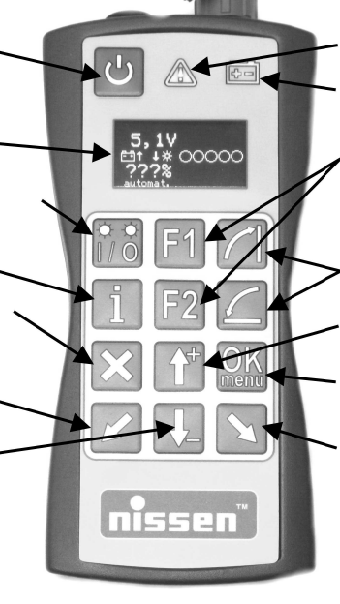

Funkce zap/vyp Indikace chyby

Nízké napětí

Displej
Klávesy funkcí

Výstražná světla zap/vyp

Informace Zvedání, spouštění

Zpět/konec nabídky Volba symbolu/
šipka nahoru

Šipka vlevo OK/nabídka

Šipka dolů Šipka vpravo

Funkce kláves

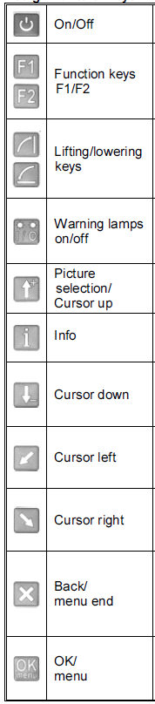
Zap/vyp – Přidržením tlačítka po dobu cca 1 sekundy dojde k zapnutí/vypnutí přístroje

K těmto klávesám mohou být přiřazeny volitelné funkce (viz nastaveení – rychlovolba)
Přidržte klávesu až do zmizení symbolu hodin (cca 1 sekunda)
Stiskem těchto kláves dojde k vyklopení/sklopení znaku.

Zapínání/vypínání varovných světel

Volba symbolu/procházení různými nabídkami

Vyvolání informační nabídky. Přidržením po dobu cca 1 sekundy dojde k návratu na původní zobrazení displeje

Klávesa může být přiřazena k symbolu rychlovolby (viz. nastavení - rychlovolba)

Klávesa může být přiřazena k symbolu rychlovolby (viz. nastavení – rychlovolba)

Klávesa může být přiřazena k symbolu rychlovolby (viz. nastavení – rychlovolba)

Tato klávesa uzavírá otevřenou nabídku.
Stejně jako předchozí klávesy může být použita pro symbol rychlovolby

Otevření nabídky/potvrzené volby

Volba symbolu

Pro nahrání symbolu:
- Stiskněte šipku nahoru
- Vyberte požadovaný symbol pomocí šipek
- Potvrďte klávesou OK
- Symbol je nahrán
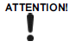
POZOR – Dálkový ovladač může být provozován mezi teoplotami -25°C - +85°C

Nabídka Menu

Stiskem tlačítka ok otevřete nabídku ovladače. Ta obsahuje několik podnabídek.

Information
Zobrazení aktuálního stavu softwaru a chybových hlášení

Language
K dispozici jsou tyto jazyky: Němčina, angličtina, francouzština, španělština, dánština, finština, švédština
Zvolte jazyk pomocí šipek nahoru/dolů a potvrďte stiskem klávesky OK.

Displej

Brighness
Nastavení úrovně podsvícení displeje pomocí šipek a potvrzením tlačítka OK.

Lighting
Volba podsvícení kláves

Mode
Režim displeje může být měnn z jednodzchého na rozšířený

Settings (nastavení)

Funkce (pin 9999)
-Rampe direct (jednoduchá rampa)
-VarioSign (proměnná tabule)
-Light Arrow (výstražná šipka)
-Triangle (trojúhelník)
-Sign 615 (znak)
-Prism Sign (znak)

Dimmer (utlumení)
Automatické: Intenzita světla je regulovaná automaticky
Manual: Manuální regulace intenzity v rozsahu 10-100%.

Nastavení rychlovolby (možné pouze u systému MultiSign/Variosign)
Pomocí šipek si zvolte, které klávesy chcete k funkci přiřadit a potvrďte klávesou OK. Šipkami nahoru/dolů rovněž vberte symbol, který chcete přiřadit z displeje a potvrďte klávesou OK. Číslo symbolu rychlovolby se objeví u odpovídající klávesy. K deaktivaci rychlovolby zvolte symbol 0. Pro aktivaci rychlovolby přidržte klávesu až do zmiznutí symbolu hodin (cca 1 sekundu).

Restore parameter (PIN 1111)
Obnovení fabrického nastavení

End
Opuštění menu

Chybové indikátory:
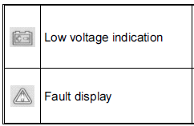

Led indikátor nízkého napětí bliká po dosažení nastavené nejnižší hodnoty napětí. Informace je na displeji dostupná v nabidce „information“

Led indikátor registrující výpadek některého ze světel nebo nedostatečného napětí. Report o chybě je rovněž k dispozici v nabídce „information“

Automatická úprava parametrů

Ovladač Eco-Remote II podporuje funkci automatické úpravy parametrů od verze 3.0 a vyšší.
Pokud je detekována jiná konfigurace při zapnutí ovladače, existuje možnost přenosu konfigurace

F1: Dálkový ovladač – Ukládá data ze systému do dálkového ovladače

F: Master circuit/lamp 1 – Ukládá data z dálkového ovladače do systému

Systém je nyní připraven k použití.

Po doručení je systém správně zkonfigurován, ale parametry na ovladači mohou obsahovat rozdílná nastavení. Pomocí funkce F1: Remote control new přenesete do ovladače správné nastavení dat.

Upozornění:
Ve většině případů používáte pouze klávesu F1. Klávesa F2 se používá zpravidla pouze po výměně desky. Chybným použitím kláves můžete přijít o všechna nastavená data!

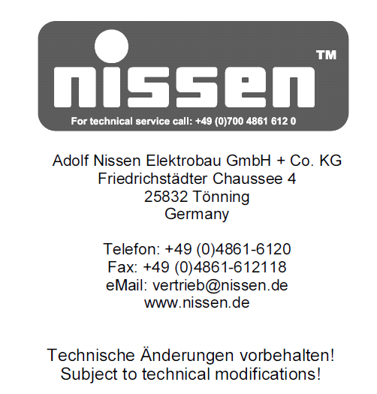
Zastoupení pro Čr:
Tomáš Vachník
tel: 724 331 306
info@nissen.cz (info@prechodneznaceni.cz)

